Конструирование из палочек «Ракета»
(5-6 лет)
1.Постройте ракету из 13 палочек, используя схему.
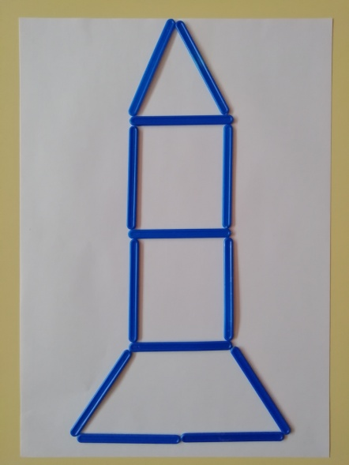
2. Постройте ракету из 16 палочек, используя схему.
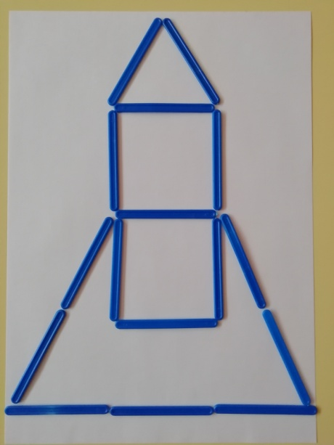
3.Постройте ракету из 23 палочек, используя схему.
